衛生福利部所屬醫院經營績效之檢討
三、衛福部所屬醫院門診成本率居中央公立醫院之首，住院成本率居次，醫療成本控管能力有待提升，且醫務利益率遠低於私立醫院
門診醫療及住院醫療為衛福部所屬醫院之主要營運項目，該部所屬26家醫院102年度之門診成本率及住院成本率分別為86.03％及91.09％；103年度門診成本率及住院成本率分別為85.73％及90.57％。經查：
(一)衛福部所屬26家醫院平均門診成本率，102年度及103年度均居中央公立醫院之首，成本率偏高
衛福部所屬26家醫院102年度門診醫療成本決算數106億4,651萬2千元，占門診醫療收入123億7,465萬2千元之86.03％(門診成本率)，103年門診成本率自編決算數為85.73％雖低於102年度，惟同期間其他中央公立醫院門診成本率均低於部立醫院，例如102年度及103年度退輔會所屬醫院分別為79.49％及80.11％、教育部所轄教學醫院分別為80.70％及79.91％(詳附表6)，顯示部立醫院門診成本率偏高。
此外，衛福部102年度計有桃園醫院等12家綜合醫院及草屯療養院等3家特殊醫療院所，合計15家醫院之門診成本率高於衛福部平均值(詳附圖2)，顯示其成本控管能力有待提升。
(二)衛福部所屬26家醫院平均住院成本率，102年度及103年度僅低於教育部主管教學醫院
衛福部所屬醫院102年度住院醫療成本決算數96億1,458萬2千元，占住院醫療收入105億5,513萬6千元之91.09％(住院成本率)，103年度住院成本率自編決算數為90.57％，略有改善。至於其他中央公立醫院之住院成本率，102年度及103年度退輔會所屬榮民醫院分別為88.10％及87.66％、教育部所轄教學醫院分別為96.32％及95.56％，衛福部所屬醫院該2年度住院成本率僅低於教育部主管教學醫院。
(三)不含政府補助款，102年度公立醫院醫務利益率為-6.91％，遠低於私立醫療財團法人之1.48％
考量私立醫院之醫療成本並未區別門診成本與住院成本，爰以醫務利益率(醫務利益/醫務收入)比較公立醫院與私立醫院每1元醫務收入可獲取之醫務利益(或損失)。中央公立醫院(不含軍醫院)業務收入扣除公務預算補助後，醫務利益率為-6.91％，每100元收入產生6.91元醫務損失，至私立財團法人醫院之醫務利益率則為1.48％(詳附表7)，差距甚大。
綜上，衛福部所屬醫院連續2年門診成本率高於其他中央公立醫院，住院成本率僅低於教育部主管教學醫院，且醫務利益率遠低於財團法人醫院，宜加強成本控管能力，以提升競爭力。
附表6：中央所轄公立醫院102及103年度門診成本率及住院成
本率一覽表
單位：％
醫院別 | 年度 | 門診成本率 | 住院成本率
衛生福利部所屬26家醫院 | 102 | 86.03 | 91.09
衛生福利部所屬26家醫院 | 103 | 85.73 | 90.57
退輔會所屬3家榮民醫院 | 102 | 79.49 | 88.10
退輔會所屬3家榮民醫院 | 103 | 80.11 | 87.66
教育部所轄3家教學醫院 | 102 | 80.70 | 96.32
教育部所轄3家教學醫院 | 103 | 79.91 | 95.56
※註：1.資料來源，衛福部、退輔會及教育部提供。門診成本率=門診醫療成
本/門診醫療收入；住院成本率=住院醫療成本/住院醫療收入。
2.102年度為決算數，103年度為自編決算數。本表未含國防部軍醫院。
附圖2：衛福部所屬26家醫院102年度門診成本率
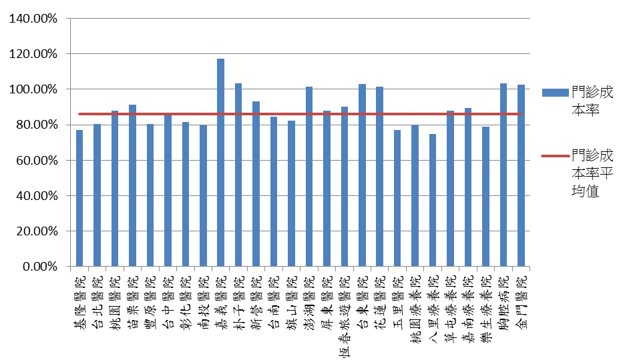

※註：1.資料來源，衛福部，本報告繪圖。
附表7：102年度中央所轄公立醫院及私立財團法人醫院之醫務
利益率比較表
單位：％
醫院別 | 含政府補助款之醫務利益率 | 不含政府補助款之醫務利益率
中央所轄公立醫院(不含軍醫院) | -0.16 | -6.91
45家財團法人醫院 | - | 1.48
※註：1.資料來源，衛福部、退輔會及教育部。私立財團法人醫院係參考衛福部醫事司網站之102年度醫療財團法人財務報表。
2.中央所轄公立醫院包括衛生福利部所屬26家醫院、退輔會所屬3家
榮民醫院及教育部所轄3家教學醫院，不含國防部軍醫院。至私立
財團法人醫院部分，由於部分醫院無門診或住院醫療收入，爰不採
計該等醫院資料。

由於國防部軍醫院之人事制度及醫護薪資計算與一般公務體系不同，為避免誤解，爰比較中央公立醫院之門診成本率及住院成本比率時，不計入國防部軍醫院。
12家綜合醫院包括：桃園醫院、苗栗醫院、臺中醫院、嘉義醫院、朴子醫院、新營醫院、澎湖醫院、屏東醫院、恆春旅遊醫院、臺東醫院、花蓮醫院及金門醫院，3家特殊醫療院所包括：草屯療養院、嘉南療養院、胸腔病院。
私立醫院之醫務利益率=醫務利益/醫務收入，其中醫務利益=醫務收入-醫務成本-管理費用；公立醫院之醫務利益率=業務賸餘/業務收入，醫務利益(業務賸餘)=業務收入-業務成本與費用。

